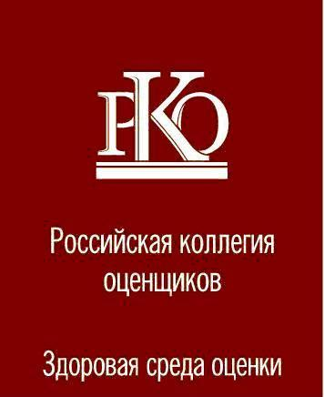
Некоммерческое партнерство

«Нижегородская Региональная Коллегия Оценщиков»
603022, г. Нижний Новгород, ул. Окский Съезд, 2а, оф.9 тел.831-439-45-08

Уважаемые коллеги!
Некоммерческое партнерство «Нижегородская Региональная Коллегия Оценщиков» (НП «Нижегородская РКО») совместно с ГОУ ВПО «Нижегородский государственный университет им. Н.И. Лобачевского» проводит учебно-практический семинар «Математические методы в оценке». Основная цель – показать возможности применения различных математических методов при оценке имущества, познакомить с методологией и практикой построения, анализа и использования математических моделей. Семинар проводится членом экспертного совета Некоммерческого партнерства «Нижегородская РКО», кандидатом экономических наук Вожиком Сергеем Владимировичем.

Программа семинара:
09-30 – 10-00 | Регистрация
10-00 – 10-15 | Вступительное слово (Председатель НП «Нижегородская РКО» Чернорудский Л.З.)
10-15 – 11-15 | Использование методов оценки, основанных на матричной алгебре в рамках сравнительного подхода
11-15 – 11-30 | Кофе брейк
11-30 – 13-00 | Компьютерный практикум. Выполнение действий с матрицами. Реализация методов расчета корректирующих поправок, весовых коэффициентов на примере определения стоимости объекта недвижимости сравнительным подходом
13-00 – 14-00 | Обед
14-00 – 15-00 | Использование регрессионных моделей в оценке. Анализ выборки и модели
15-10 – 16-10 | Компьютерный практикум. Формирование исходной информации, проверка выборки на наличие выбросов, построение модели
16-10 – 16-20 | Кофе брейк
16-20 – 17-50 | Компьютерный практикум (продолжение). Уточнение модели, интерпретация коэффициентов и показателей статистики, определение точечного и интервального прогнозов
17-50 – 18-00 | Подведение итогов и вручение сертификатов
В программе возможны незначительные изменения.

Участникам семинара выдается сертификат ГОУ ВПО «Нижегородский государственный университет им. Н.И. Лобачевского» о повышении квалификации

Дата проведения семинара: 05 декабря 2008 г
Место проведения семинара: ГОУ ВПО «Нижегородский государственный университет им. Н.И. Лобачевского (г. Нижний Новгород, пр. Гагарина, 23, корпус 2, ауд. 418).
Стоимость участия в семинаре: 2500 рублей, для членов РКО, а также для второго и последующих участников от одной организации – 2000 рублей (включая НДС)
Стоимость включает: раздаточные материалы, обед, кофе брейки.
Оплата производится путем перечисления денег на расчетный счет РКО.

Заявки принимаются до 04 декабря 2008 г. (включительно)

Контактные лица: Чернорудский Леонид Зиновьевич,
Тел. (8313) 25-45-45 (г.Дзержинск), тел./факс (8314) 39-45-08 (Н.Новгород) E-mail: dop@sandy.ru
СЕМИНАР
«Математические методы в оценке»

г. Нижний Новгород 05 декабря 2008 года

ЗАЯВКА НА УЧАСТИЕ

Ф.И.О. (полностью) ________________________________________________________________
Занимаемая должность _____________________________________________________________
Место работы (организация-плательщик) _____________________________________________
ИНН___________________________
КПП ________________________________
Место нахождения (юридический адрес) _______________________________________________
Фактический адрес _________________________________________________________________
Телефон (+код города) ___________________________ Факс________________________________
E-mail ____________________________________________________________________________
Членство в РКО
да | нет

Оплата будет производиться перечислением через банк с предоставлением копии платежного поручения по факсу или при регистрации участников

ВНИМАНИЕ: заявка заполняется на каждого участника отдельно и направляется факсом или по электронной почте в адрес исполнительной дирекции НП «Нижегородская РКО»:
тел./факс (831) 439-45-08 (Н.Новгород)
E-mail: dop@sandy.ru
г. Н. Новгород, Окский съезд д.2а оф. № 9

